Relatório 6 - Vídeo: O Que É Ciência De Dados (I)
Gabriel Oliveira Santos

1. Introdução
O objetivo deste relatório era assistir dois vídeos e compreender de fato, com pessoas da área, o que é a Ciência de Dados e o que um cientista de dados faz no dia a dia. O foco dado aqui é no que é Ciência de Dados.

2. Desenvolvimento
Os vídeos apresentavam como ponto principal e título o tema sobre o que de fato é Ciência de Dados e onde ela pode ser usada, como pode ser usada e onde é de fato utilizada.
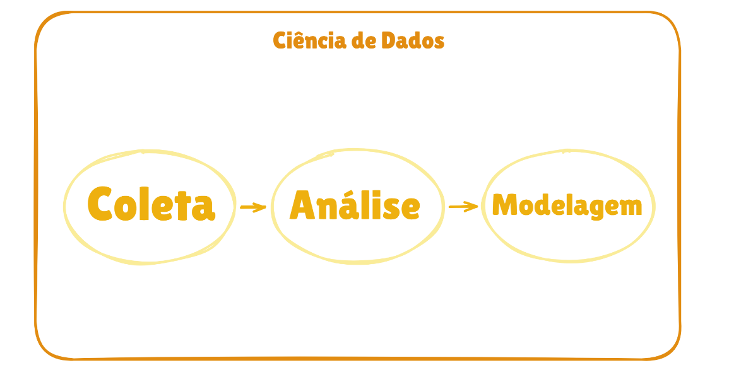
A Ciência de Dados consiste em ser tudo aquilo que envolve os dados e suas manipulações, seja coleta, análises, modelagens e todo tipo de aplicação.

- A parte de coleta as empresas já fazem a muito tempo. Empresas como Google, Youtube, Facebook são as referências mais comuns de serem encontradas.
  - No processo de coleta existe um método importante – Data Mining, que nada mais significa que mineração desses dados. Coletando o máximo possível.
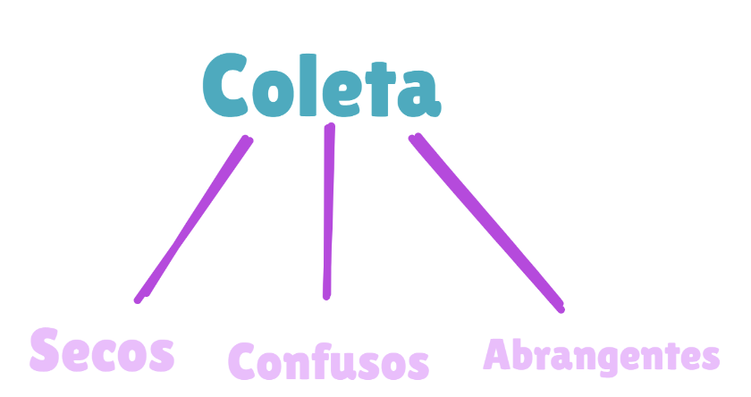
  - Quando se trata de muitos dados, como é atualmente, o nome adequado ao grande fluxo é Big Data.

- Análises são fundamentais. Sem elas, os dados podem resultar em aplicações controversas e/ou errôneas. Aqui ocorre uma filtragem dos dados minerados/coletados. Tudo depende da aplicação futura que se dará a esses dados.
  - Curiosidade interessantíssima apresentada no primeiro vídeo, sobre o pensamento de um cientista de dados e o viés do sobrevivente de Wald. Nela é totalmente capaz de visualizar os problemas reais que um cientista de dados pode enfrentar e como superar as dificuldades.
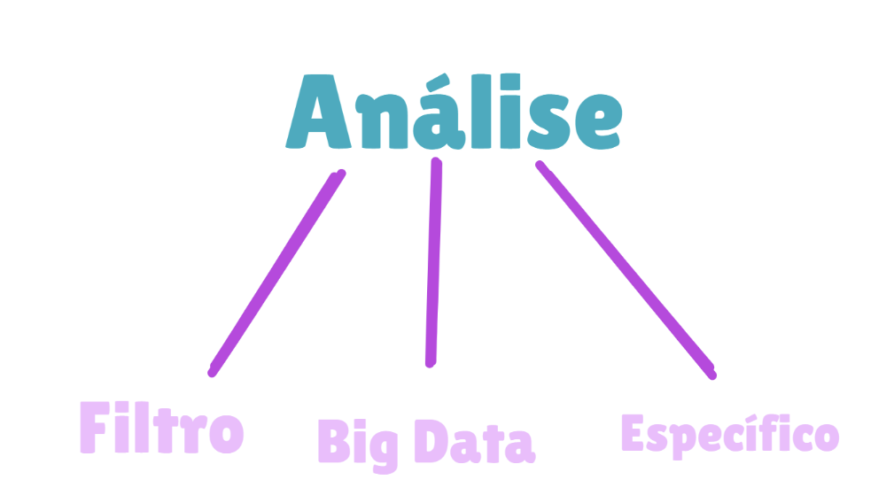

- O final, ou não, para os dados é algum tipo de modelagem. Normalmente, seguindo o fluxo em que as empresas citadas seguem, estas utilizam destes dados para Machine Learning, ou no português, Aprendizado de Máquina. Essa talvez seja a forma mais importante que surgiu e se otimizou nos últimos anos.
  - O ML permite otimizar a busca por dados específicos dentro de um Big Data, um grande conjunto de dados.
  - Para o Cientista de dados, até 2018, não era necessário ter em seu currículo experiencia, mas hoje em dia já é recomendável, onde o conjunto de dados só vem crescendo exponencialmente.
  - Pode ser usado em qualquer área, qualquer área. Mercados como o Target descobriram que uma mulher estava grávida apenas pela interpretação do modelo e fluxo de compras em produtos específicos. Observação, ela não sabia ainda que estava grávida. Outros casos similares aconteceram no Walmart.
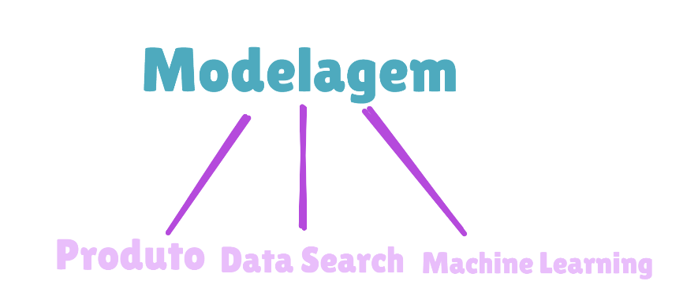
  - Para funcionar bem, os dados precisam estar bem tratados, se não, gera modelos e resultados errados.

3. Conclusão
Nessa aula, pude aprender o que é no dia a dia a Ciência de Dados e o que um Cientista de Dados faz. Em poucas palavras, ele é quem resolve os problemas. Independente do problema. As empresas não contratam Cientistas de Dados atoa. Elas entregam problemas ambíguos, cheio de gaps e com um conjunto de dados ínfimo ou bagunçado, e mesmo assim, o profissional consegue extrair o máximo desse conjunto. A área é promissora e continuará sendo durante muito tempo, já que o fluxo de dados continua crescendo em todas as áreas. A computação entra em todas as etapas, mas na filtragem e modelagem dos dados é que aparecem temas como Machine Learning, fazendo assim, modelagens precisas e funcionais.

